2020-2021 EĞİTİM-ÖĞRETİM YILI
750507@meb.k12.tr| Aşağızaferiye mah ketenciler sok no:8 keşan/edirne
E-SAFETY ÇALIŞMALARI
CUMHURİYET ORTAOKULU

BU OKUL E-GÜVENLİK VE İNTERNET GÜVENLİĞİ POLİTİKALARINI UYGULAMAKTADIR.

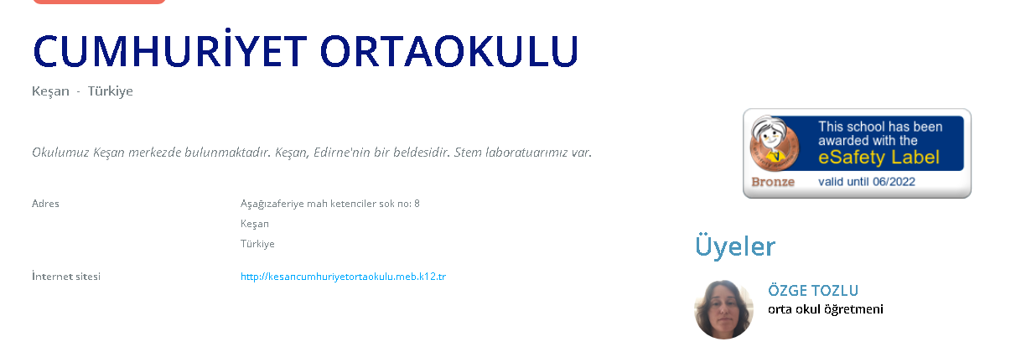
eSafety Etiketimiz (esafety label)
http://storage.eun.org/esafety-label-medal/Bronze_2020_12_en_f8bb8.png
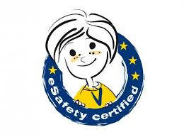
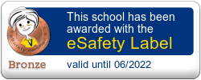
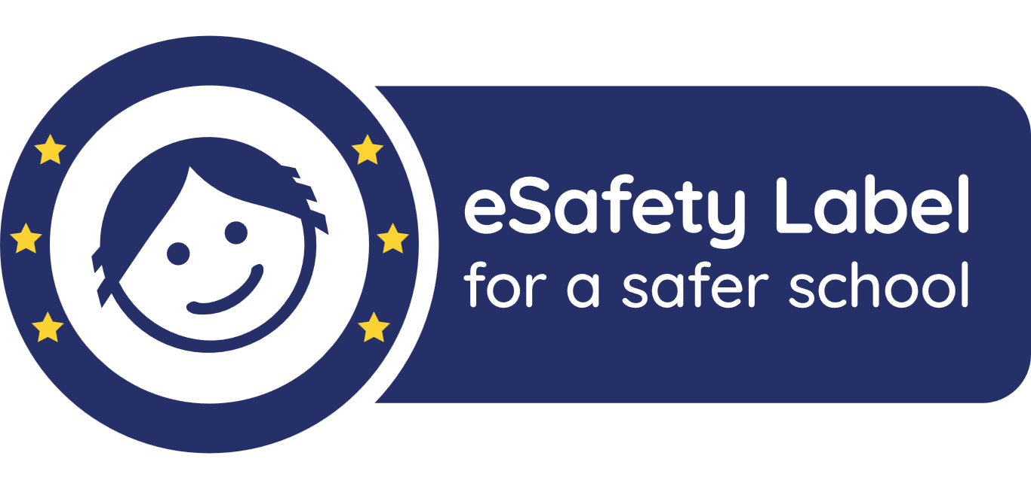

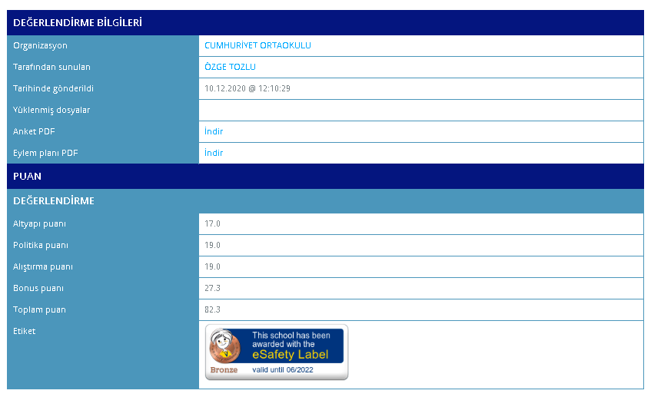
eSafety Panomuz
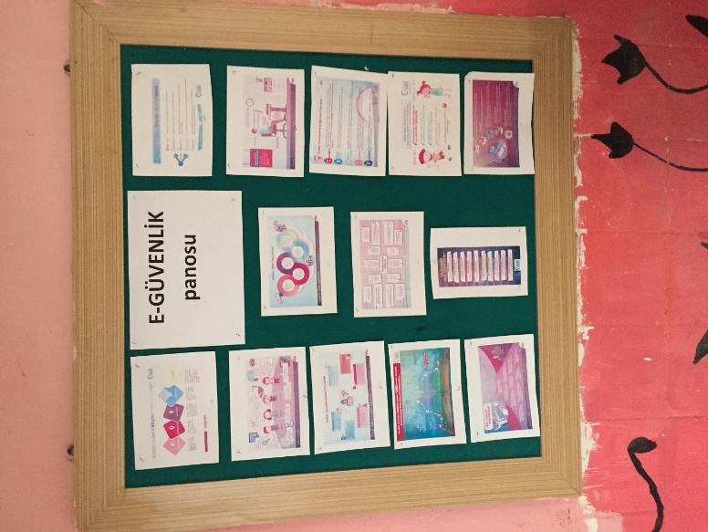

Öğretmenler Kurulu Kararları (Teachers' Board Decisions)
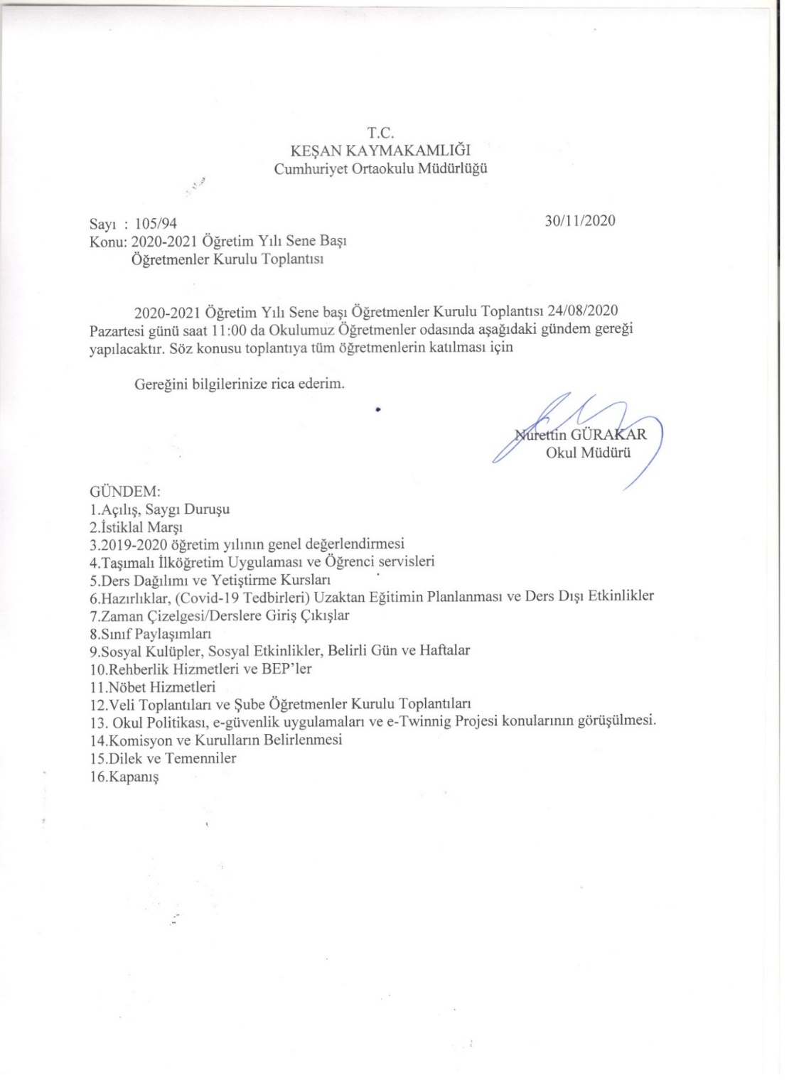
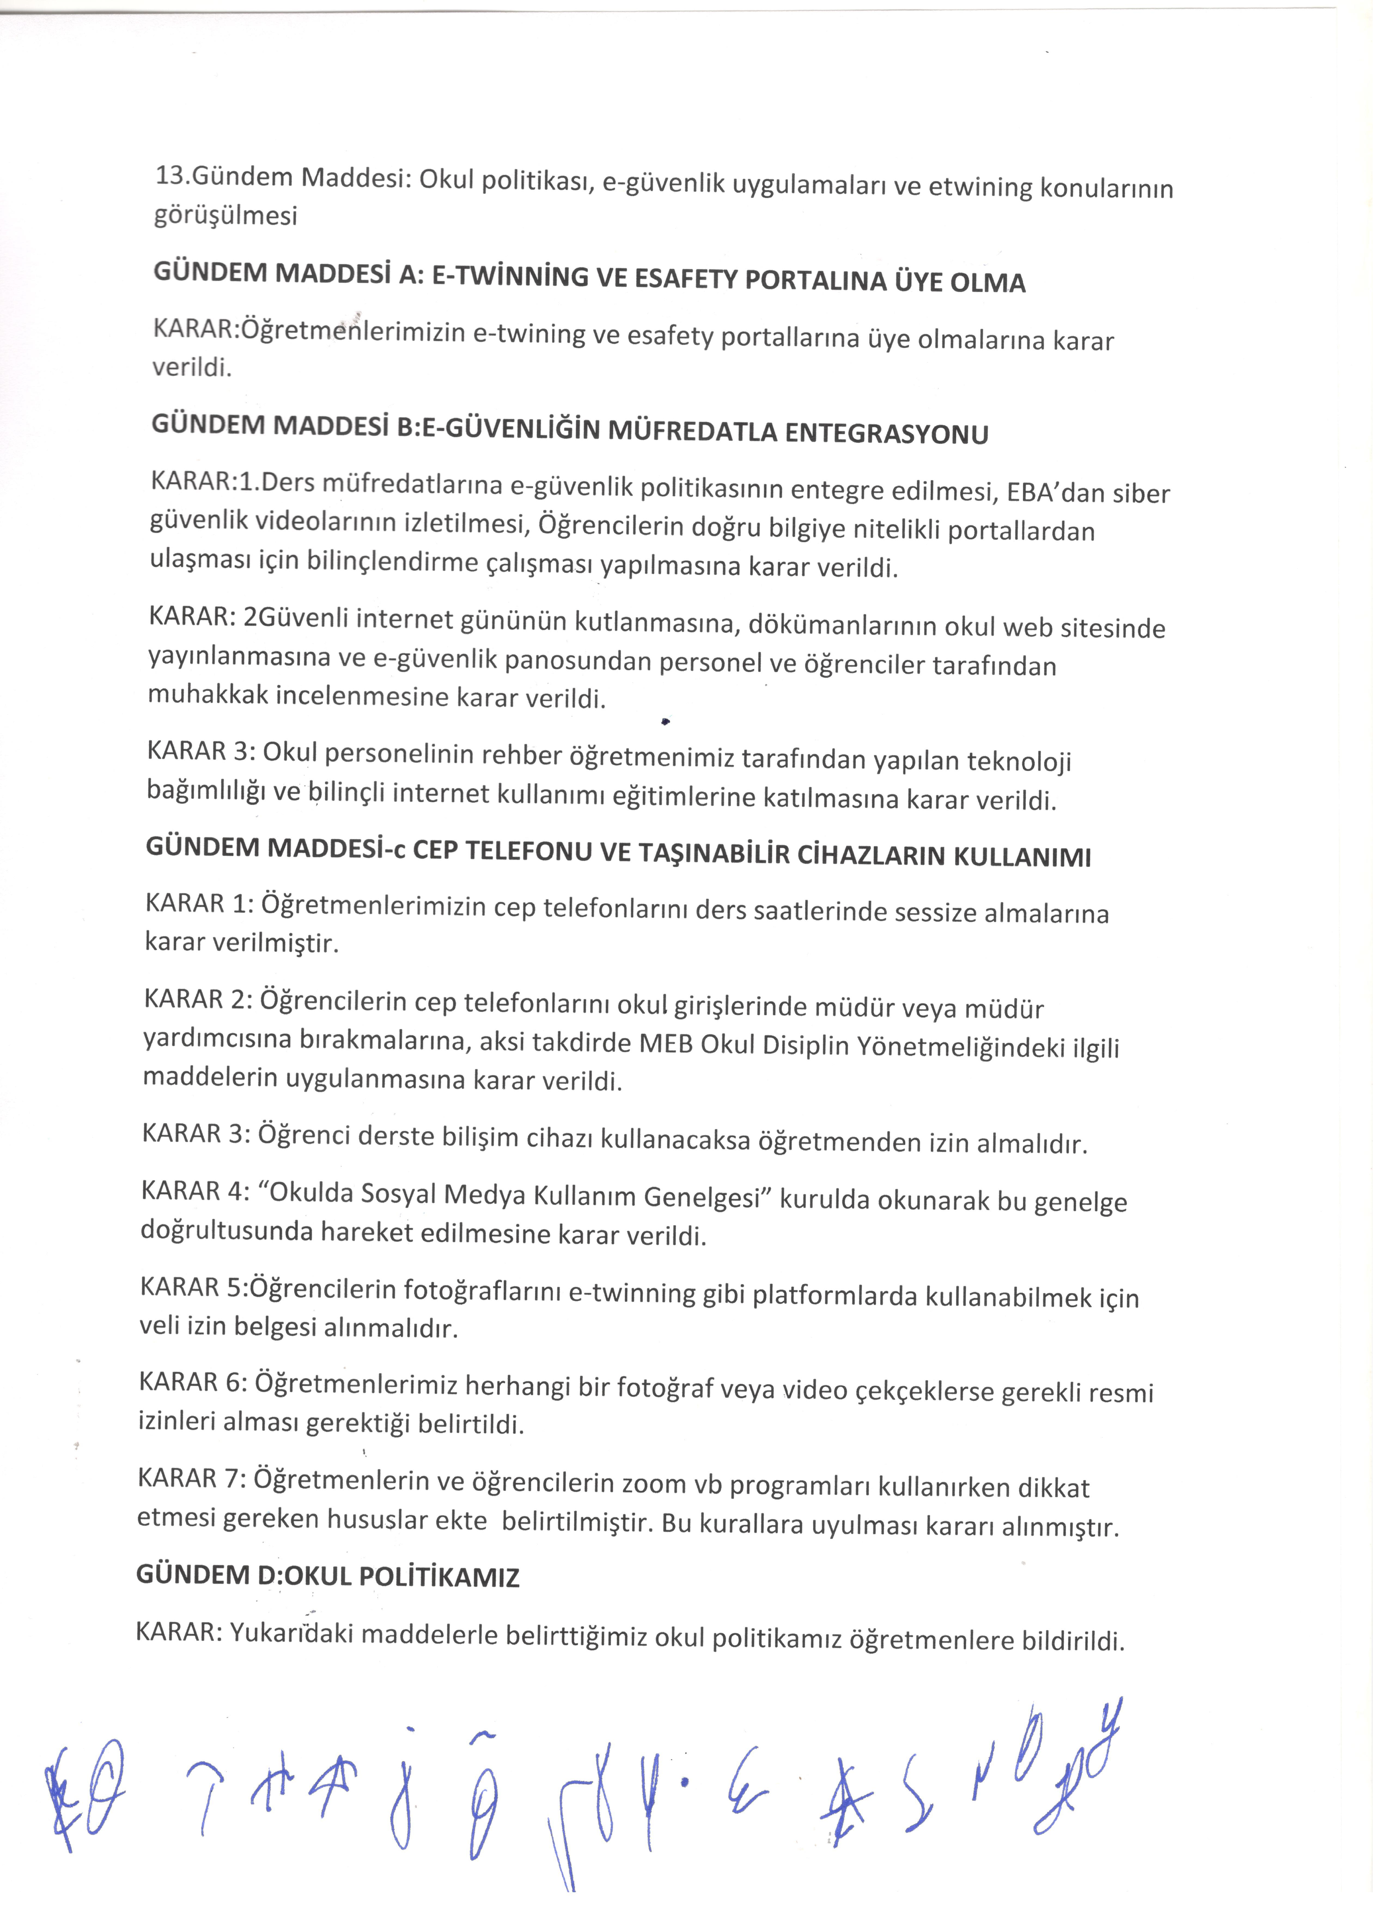
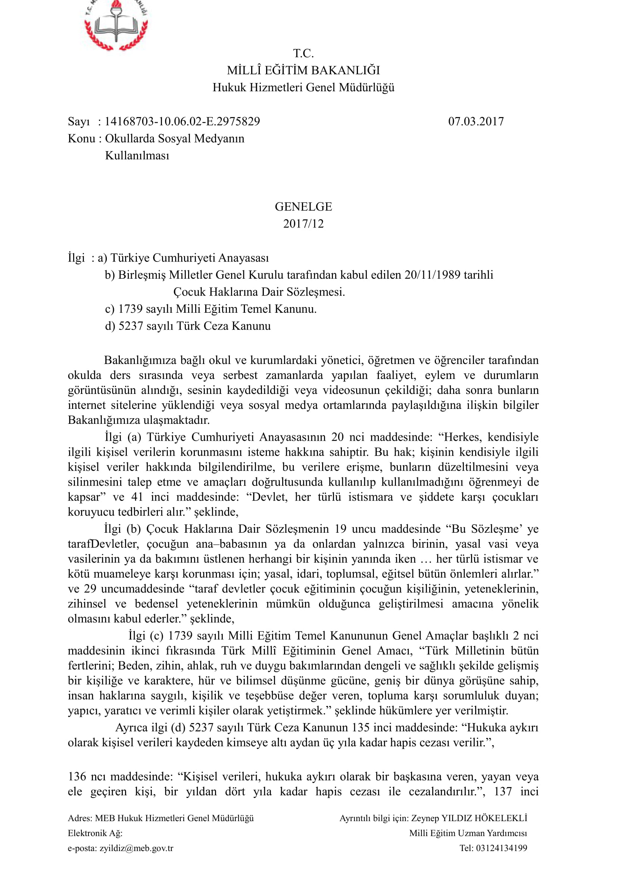
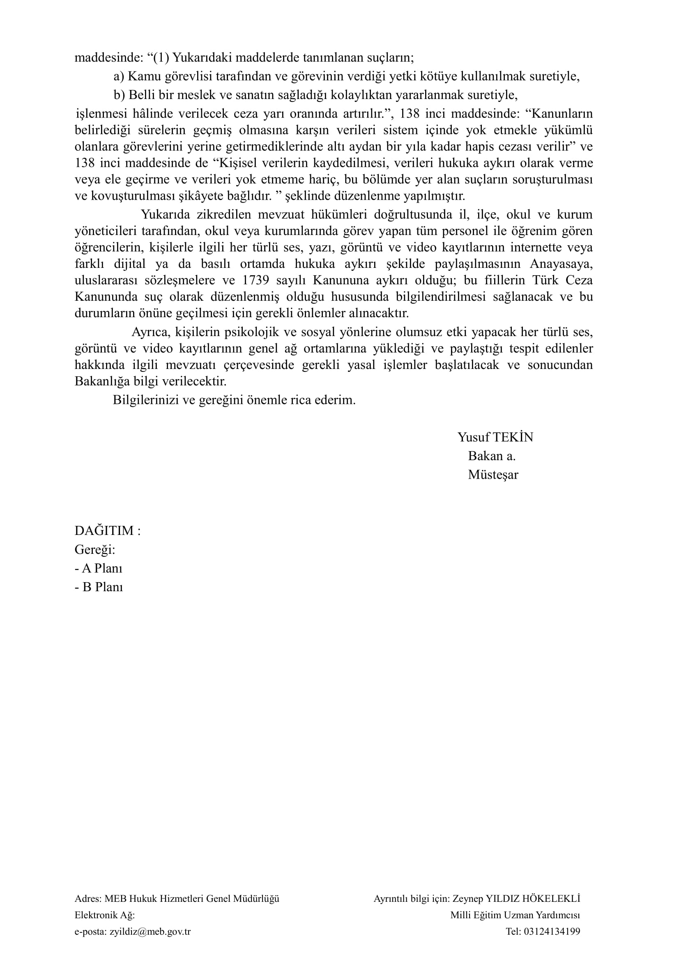
eSafety Okul Politikamız(eSafety School Policy)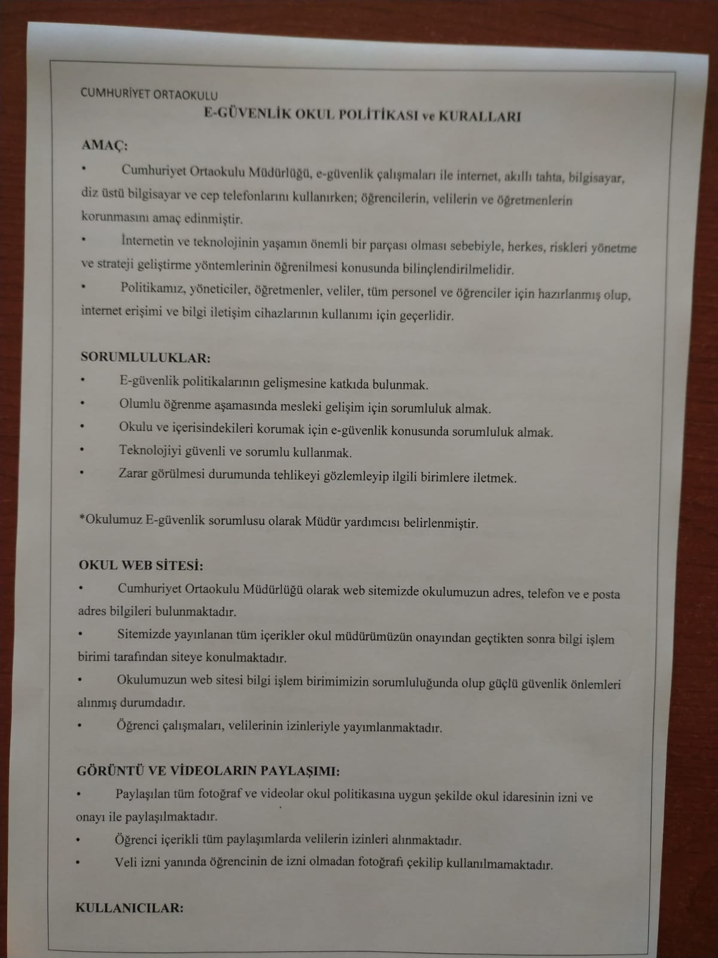
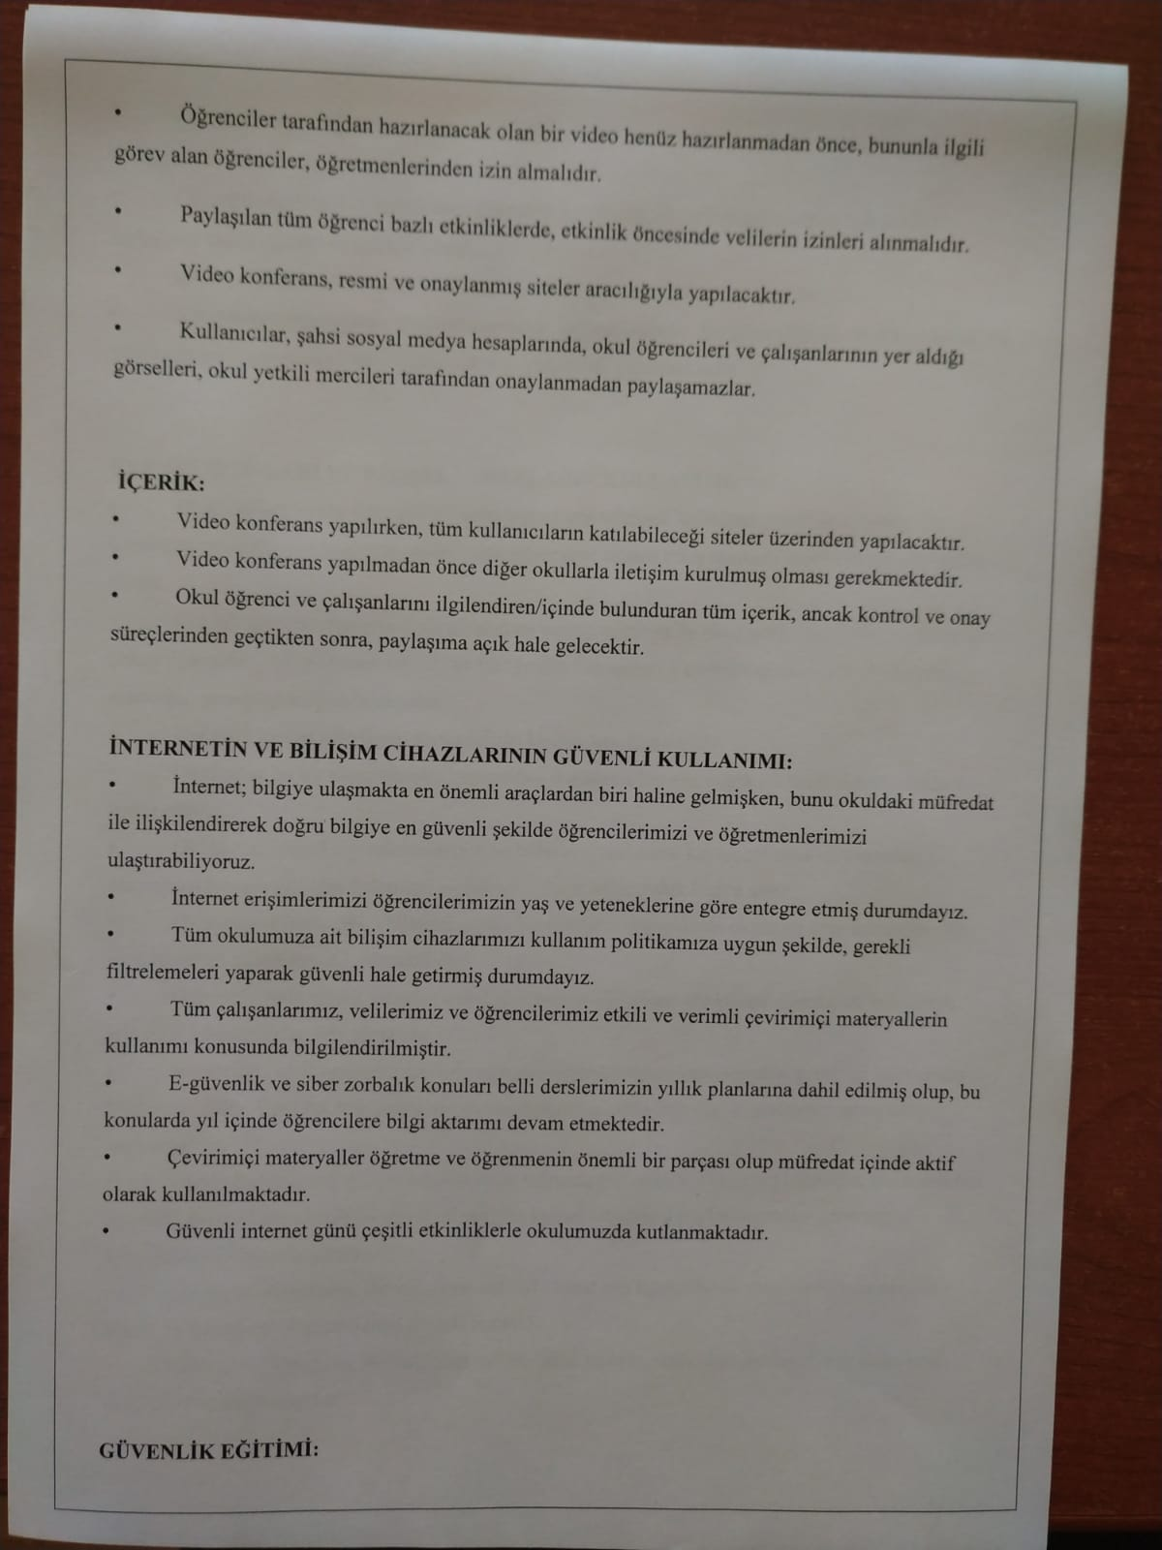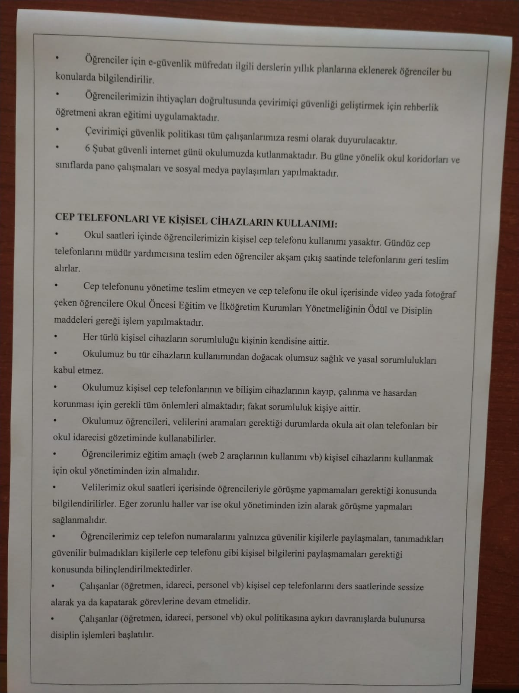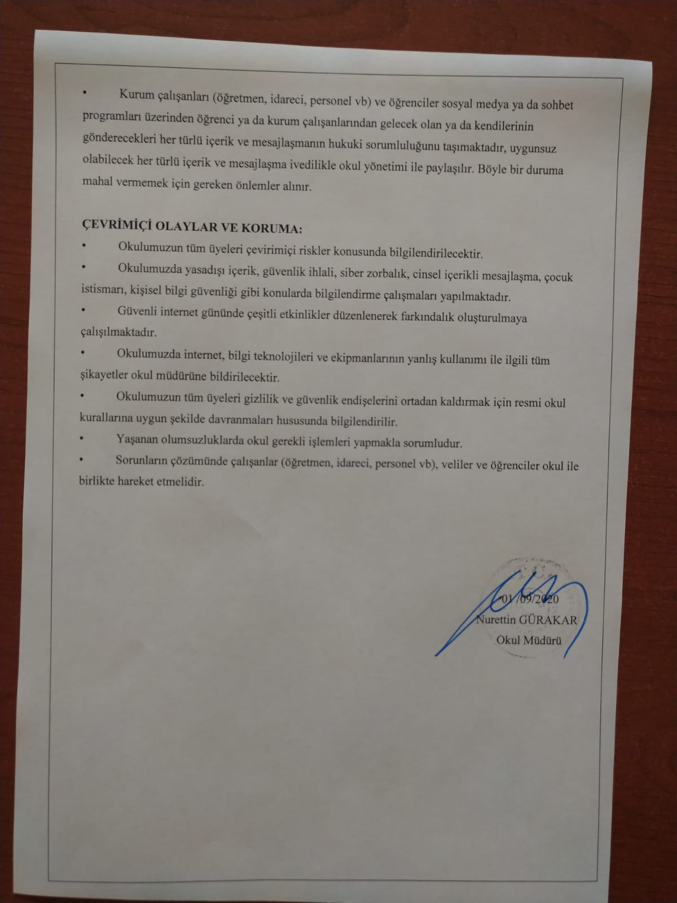

CUMHURİYET SECONDARY SCHOOL
E-SAFETY SCHOOL POLICY and RULES
AİM:
•Cumhuriyet Secondary School Directorate, while using the internet, smart board, computer, laptop and mobile phones with its e-security studies; It aims to protect students, parents and teachers.
• Since the internet and technology are an important part of life, everyone should be made aware of the methods of managing risks and developing strategies.
• Our policy is prepared for administrators, teachers, parents, all staff and students, and applies to the use of internet access and information communication devices.

RESPONSIBILITIES:
• Contributing to the development of e-security policies.
• Taking responsibility for professional development in the positive learning phase.
• Taking responsibility for e-security to protect the school and its insiders.
• Using technology safely and responsibly.
• In case of damage, observing the danger and communicating it to the relevant units.
* The vice principal has been appointed as our school's e-security responsible.

SCHOOL WEBSITE:
• As the Directorate of Cumhuriyet Secondary School, our website contains information about our school's address, telephone and e-mail address.
• All content published on our site is put on the site by the IT department after being approved by our school principal.
• The website of our school is under the responsibility of our IT department and strong security measures have been taken.
• Student works are published with the permission of their parents.

SHARING IMAGES AND VIDEOS:
• All shared photos and videos are shared with the permission and approval of the school administration in accordance with the school policy.
• Parents' permissions are taken for all student-related posts.
• In addition to the permission of the parents, the photographs of the student are not taken and used without the permission.

USERS:
• Before a video to be prepared by the students is prepared, the students taking part in this video should get permission from their teachers.
• Parents' permissions must be obtained prior to the event in all student-based shared activities.
• Video conferencing will be done through official and approved sites.
• Users cannot share images of school students and employees on their personal social media accounts without the approval of the school authorities.
CONTENT:
• During video conferencing, it will be held over sites where all users can participate.
• Communication with other schools must be established before video conferencing takes place.
• All content that concerns / involves school students and staff will only be open to sharing after going through the control and approval processes.

SAFE USE OF THE INTERNET AND IT DEVICES:
• Internet; While we have become one of the most important tools in accessing information, we are able to communicate this to our students and teachers in the safest way by associating it with the curriculum at the school.
• We have integrated our internet access according to the age and abilities of our students.
• We have secured all our information devices belonging to our school by making the necessary filters in accordance with our usage policy.
• All of our employees, parents and students were informed about the use of effective and efficient online materials.
• E-security and cyberbullying issues are included in the annual plans of certain courses, and the transfer of information to students on these issues continues throughout the year.
• Online materials are an important part of teaching and learning and are actively used in the curriculum.
• Safe internet day is celebrated in our school with various activities.

SAFETY TRAINING:
• The e-security curriculum for students is added to the annual plans of the relevant courses and students are informed about these issues.
• Counseling teacher applies peer education to improve online safety in line with the needs of our students.
• Online security policy will be officially announced to all our employees.
• 6 February safe internet day is celebrated in our school. Today, billboard works and social media posts are made in school corridors and classrooms.

USE OF MOBILE PHONES AND PERSONAL DEVICES:
• It is forbidden for our students to use personal mobile phones during school hours. Students who hand over their mobile phones to the deputy principal during the day take back their phones at check-out time.
• Students who do not hand over their mobile phones to the administration and take videos or photographs with their mobile phones within the school are subject to the Prize and Discipline articles of the Pre-School Education and Primary Education Institutions Regulation.
• All kinds of personal devices are responsible for the person himself.
• Our school does not accept any negative health and legal responsibilities arising from the use of such devices.
• Our school takes all necessary measures to protect personal mobile phones and information devices from loss, theft and damage; but the responsibility belongs to the person.
• Our school students can use the phones belonging to the school under the supervision of a school administrator when they need to call their parents.
• Our students must obtain permission from the school administration to use their personal devices for educational purposes (use of web 2 tools, etc.).
• Our parents are informed that they should not meet with their students during school hours. If there are compulsory situations, they should be allowed to interview with the permission of the school administration.
• Our students are made aware that they should only share their mobile phone numbers with trusted people and not share personal information such as mobile phones with people they do not know.
• Employees (teachers, administrators, staff, etc.) should continue their duties by muting or turning off their personal mobile phones during class hours.
• If the employees (teachers, administrators, staff, etc.) behave against the school policy, disciplinary action is initiated.
• Employees of the institution (teachers, administrators, staff, etc.) and students bear the legal responsibility of any content and messaging that will come from or send by students or institution employees via social media or chat programs, any content and messaging that may be inappropriate immediately. shared with. Necessary precautions are taken to prevent such a situation.
ONLINE EVENTS AND PROTECTION:
• All members of our school will be informed about online risks.
• In our school, information activities are carried out on issues such as illegal content, security breach, cyber bullying, sexual messaging, child abuse, and personal information security.
• Awareness is tried to be raised by organizing various events on the safe internet day.
• All complaints about the misuse of internet, information technologies and equipment in our school will be reported to the school principal.
• All members of our school are informed to act in accordance with official school rules in order to eliminate privacy and security concerns.
• The school is responsible for taking necessary actions in case of negativity.
• Employees (teachers, administrators, staff, etc.), parents and students should act together with the school in solving the problems.
01 /09/2020
Nurettin GÜRAKAR
School Principal

SWOT ANALİZİ
SWOT ANALYSIS
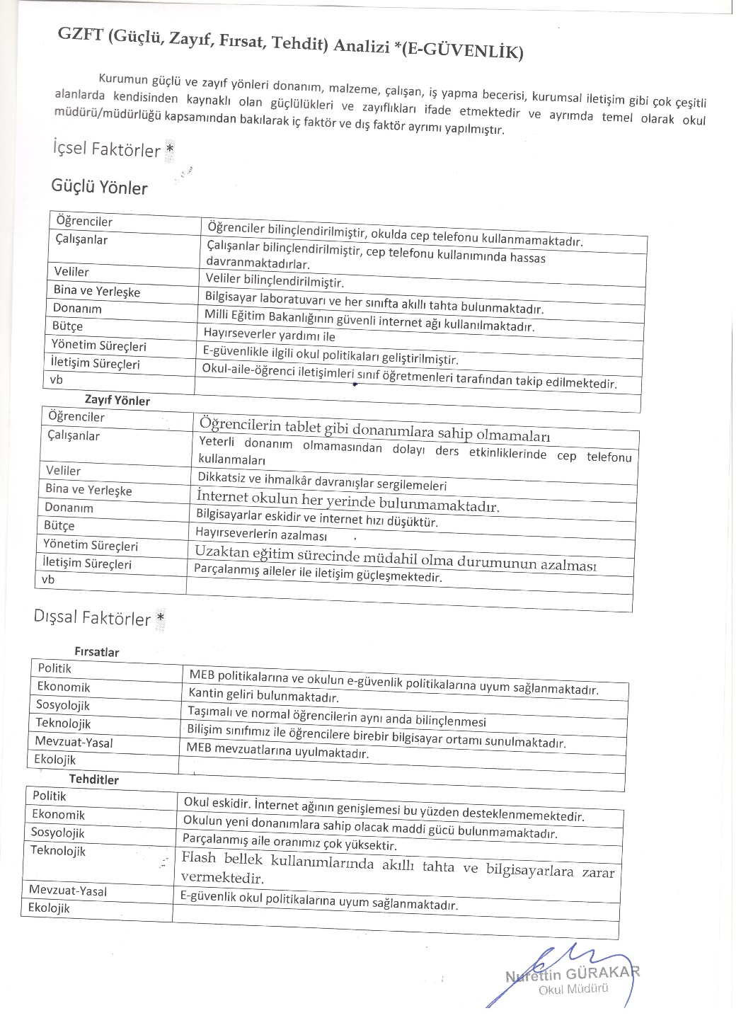

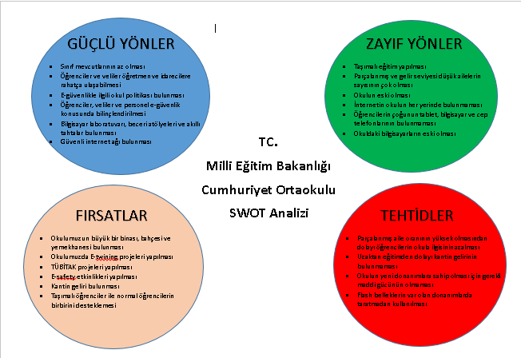
GÜVENLİ İNTERNET GÜNÜ
eSafety Day
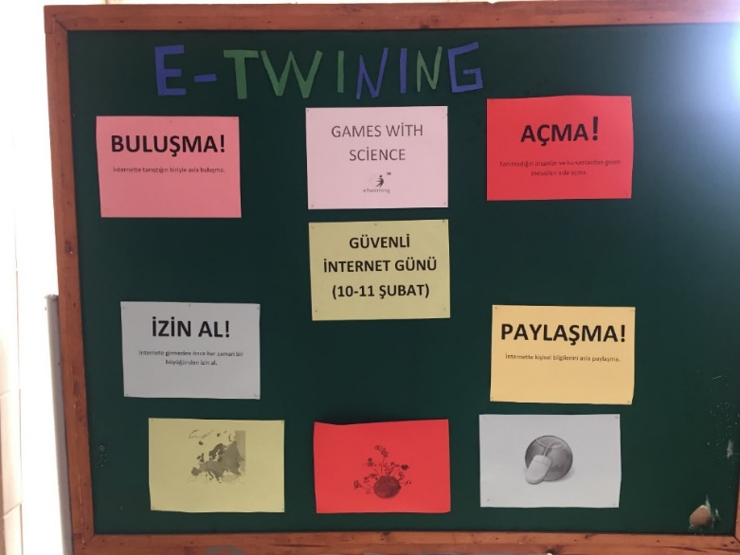

eSafety Levhaları
eSafety Signs
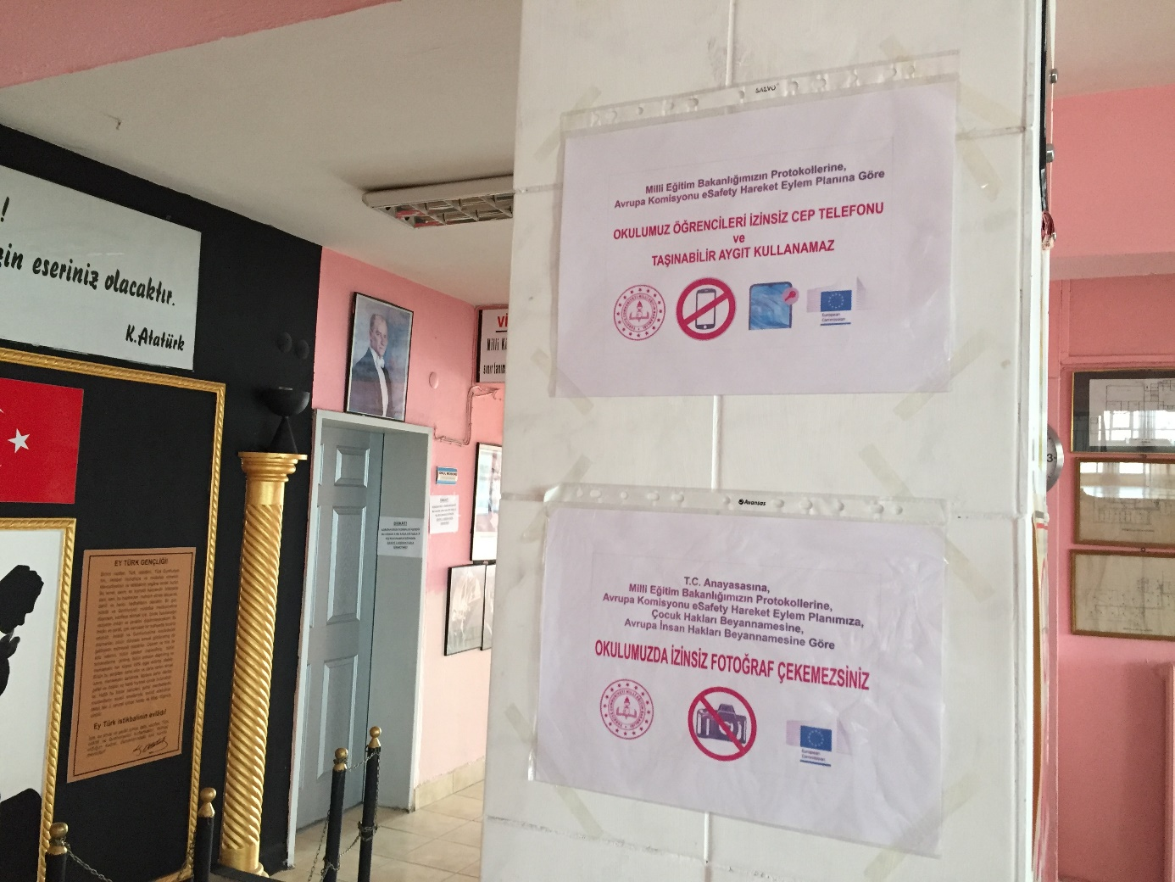

İL MİLLİ EĞİTİM MÜDÜRLÜĞÜ SOSYA MEDYA KULLANIMI İLE İLGİLİ VELİ SEMİNERİ
PARENTS SEMINAR ON SOSYA MEDIA USAGE OF DIRECTORATE OF PROVINCIAL NATIONAL EDUCATION 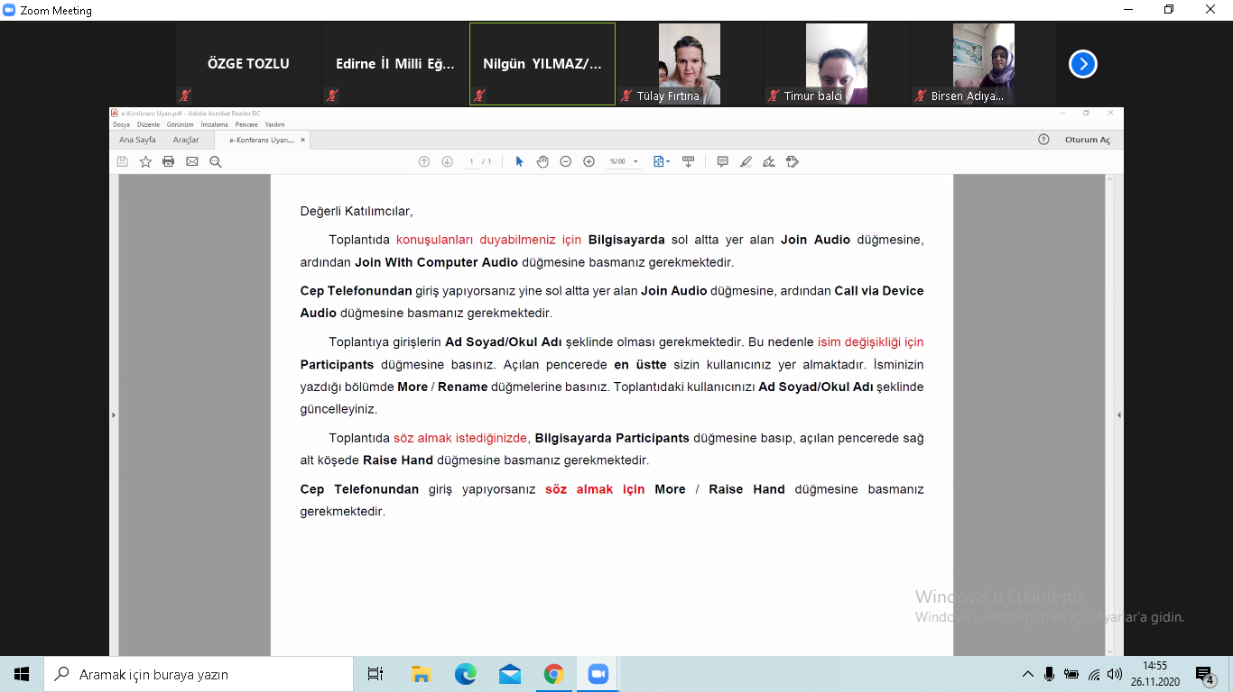

ZOOM KULLANIM KURALLARI
ZOOM USAGE RULES
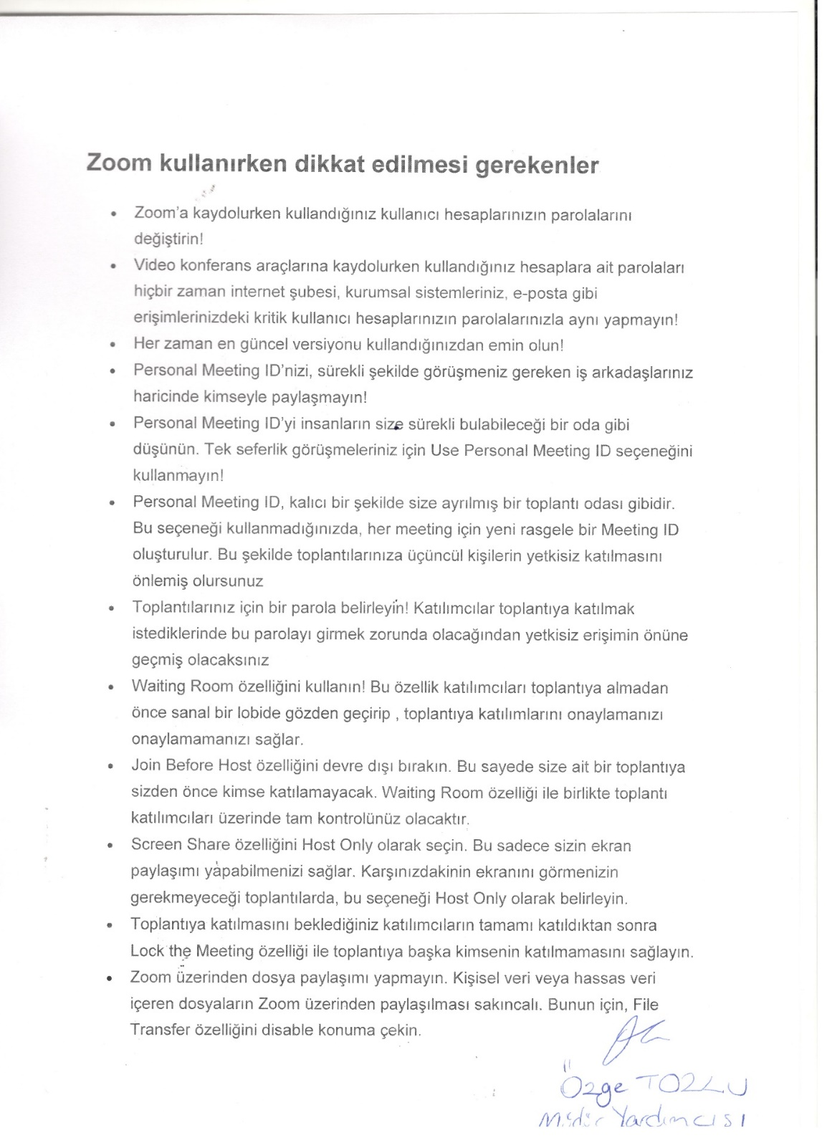

E-Güvenlik Rehberi Broşürü
eSafety Guide Brochure
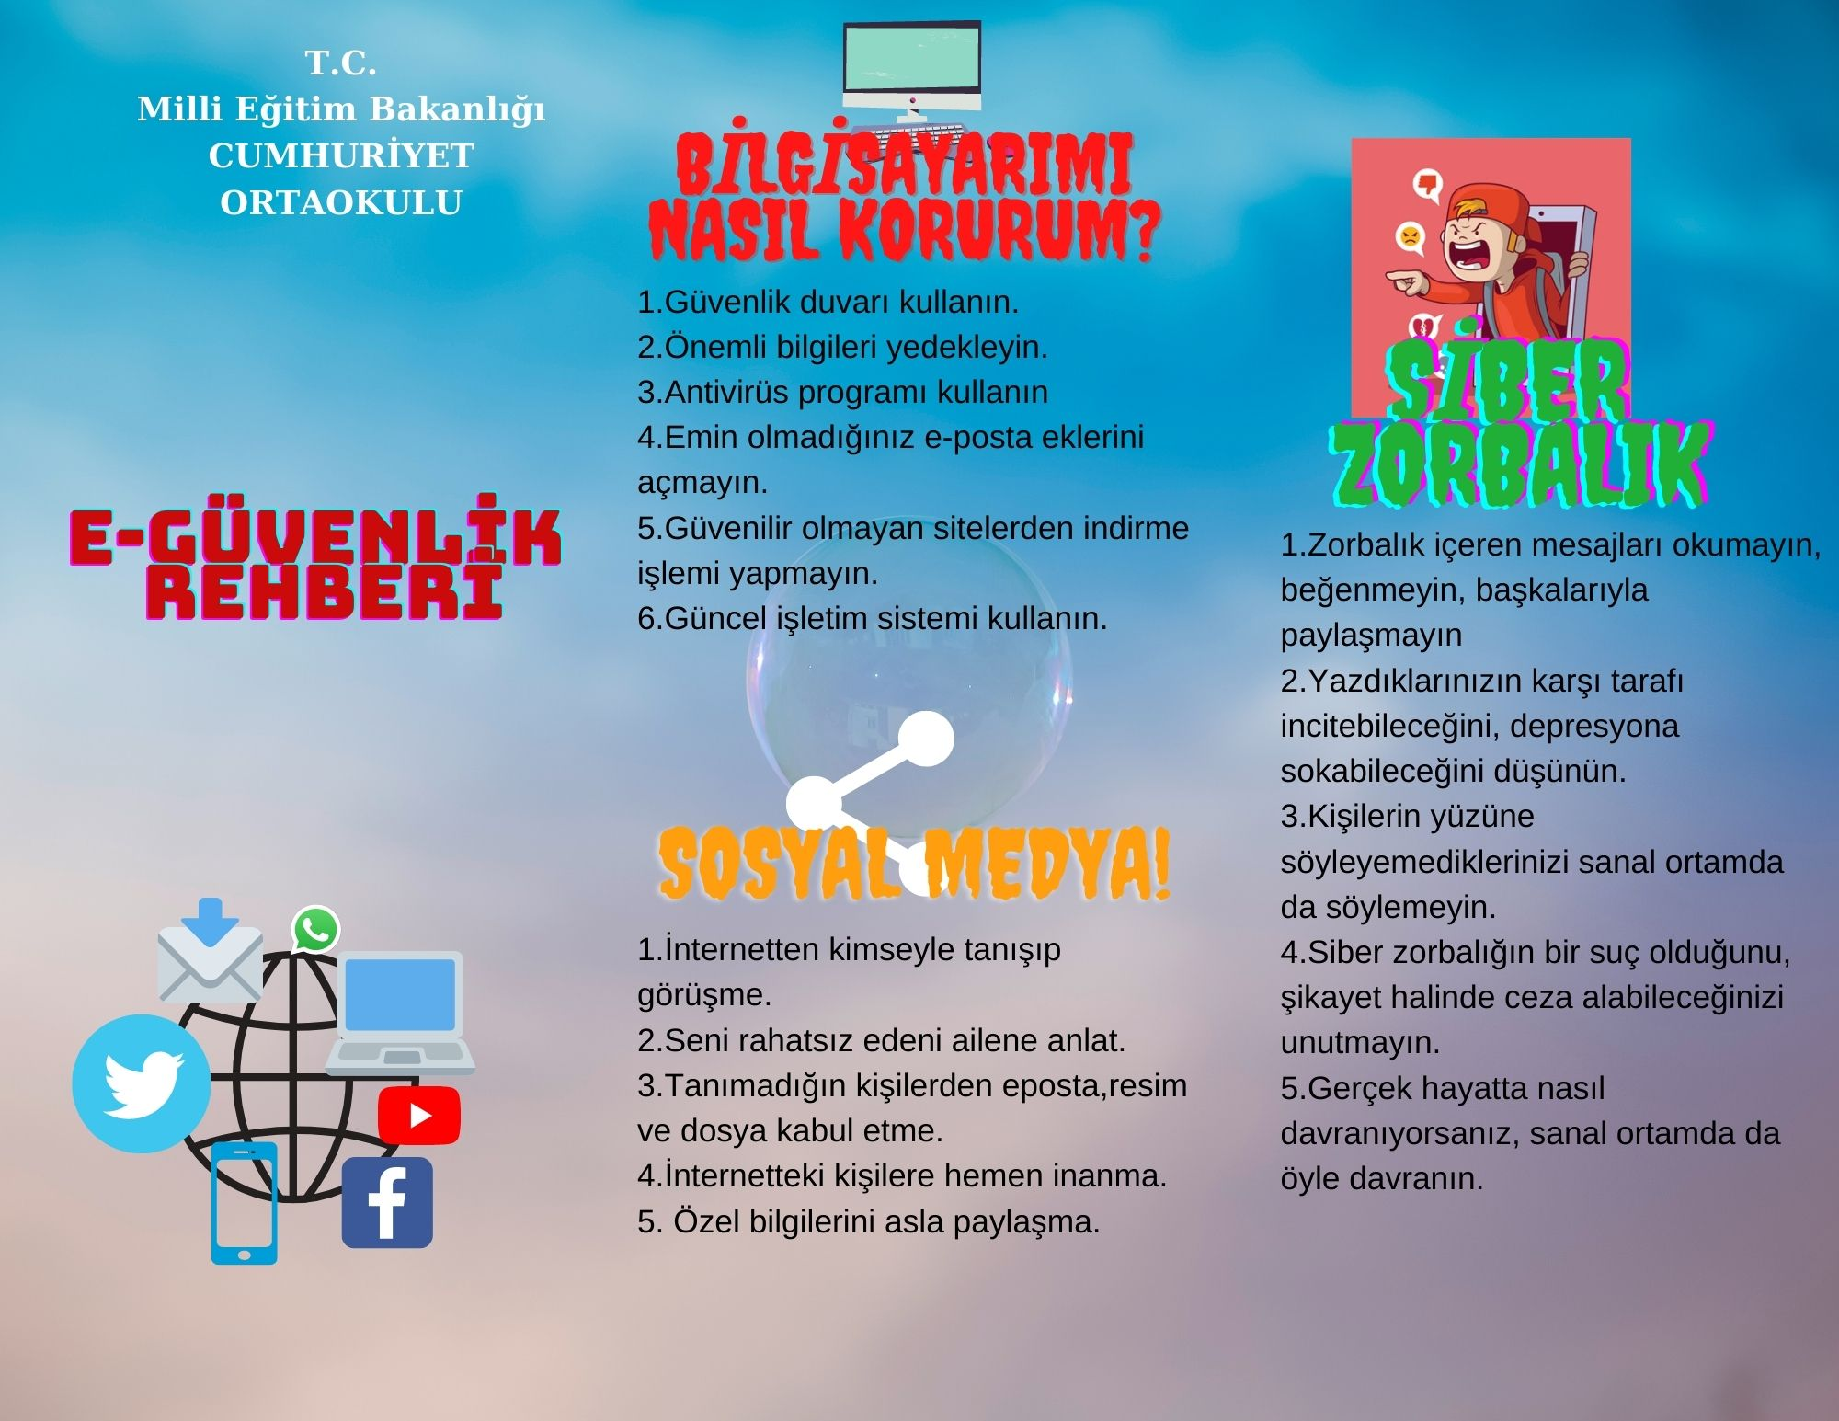

E-Güvenlik Afişi(eSafety Banner)
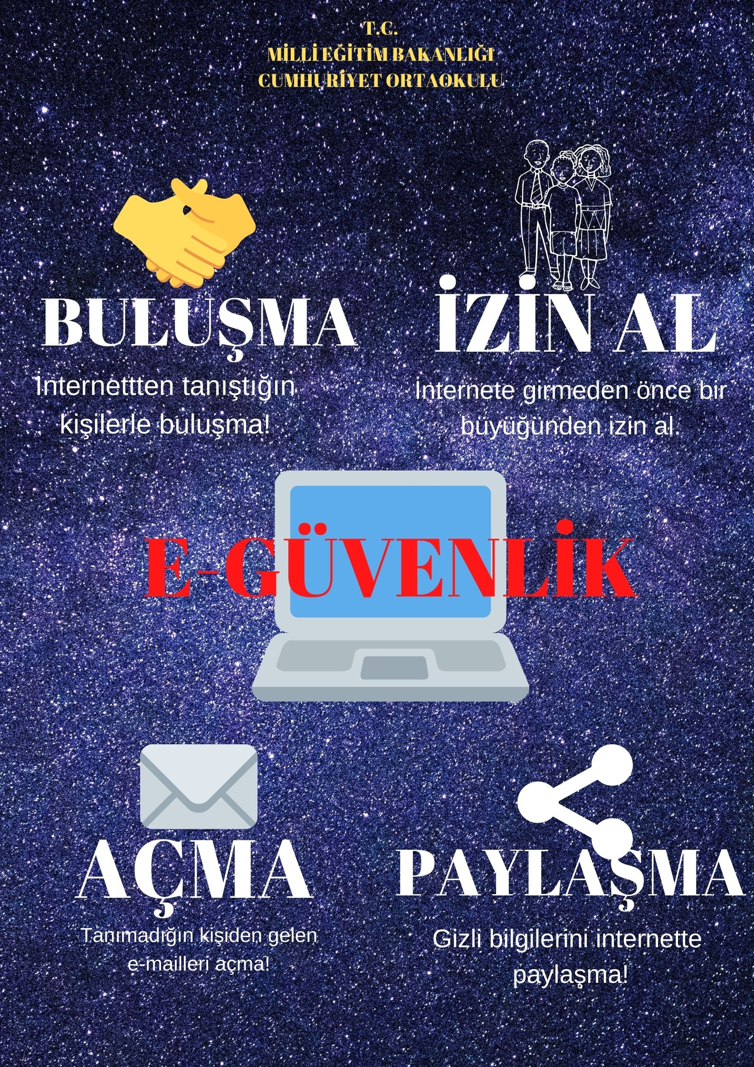
BİLİŞİM TEKNOLOJİLERİ YILLIK PLANI
INFORMATION TECHNOLOGIES ANNUAL PLAN
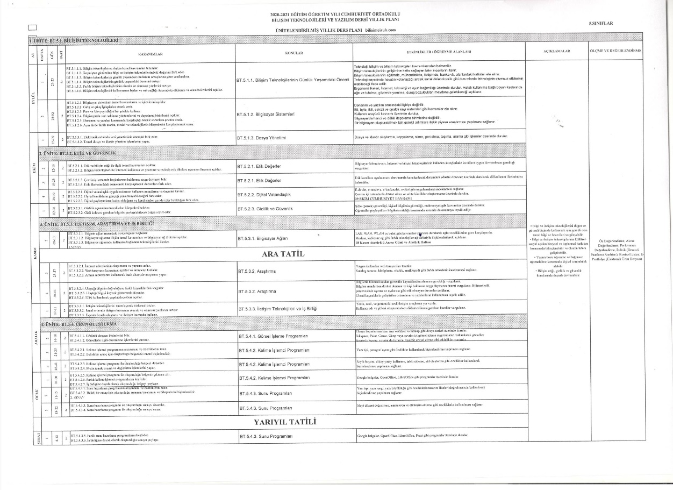
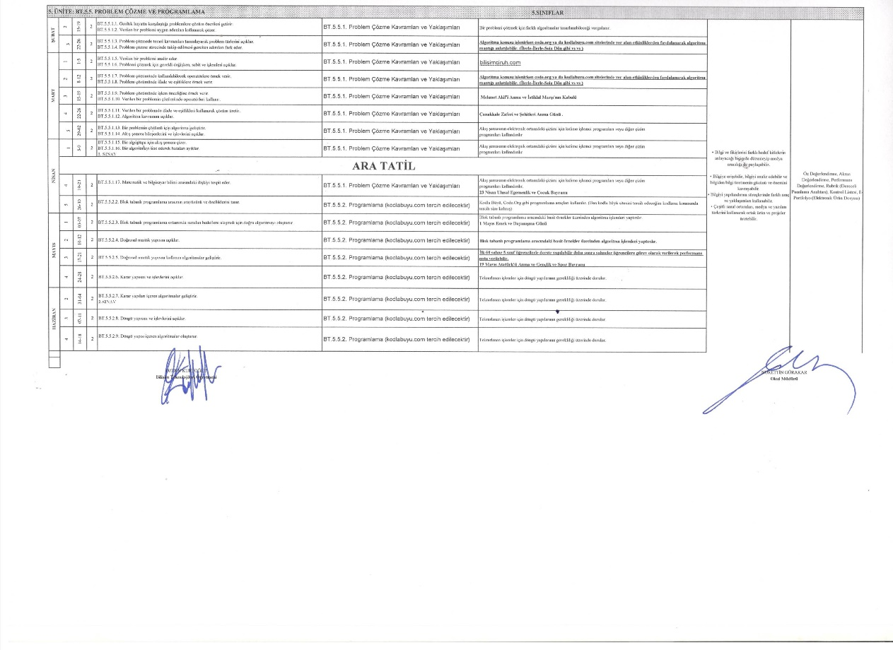
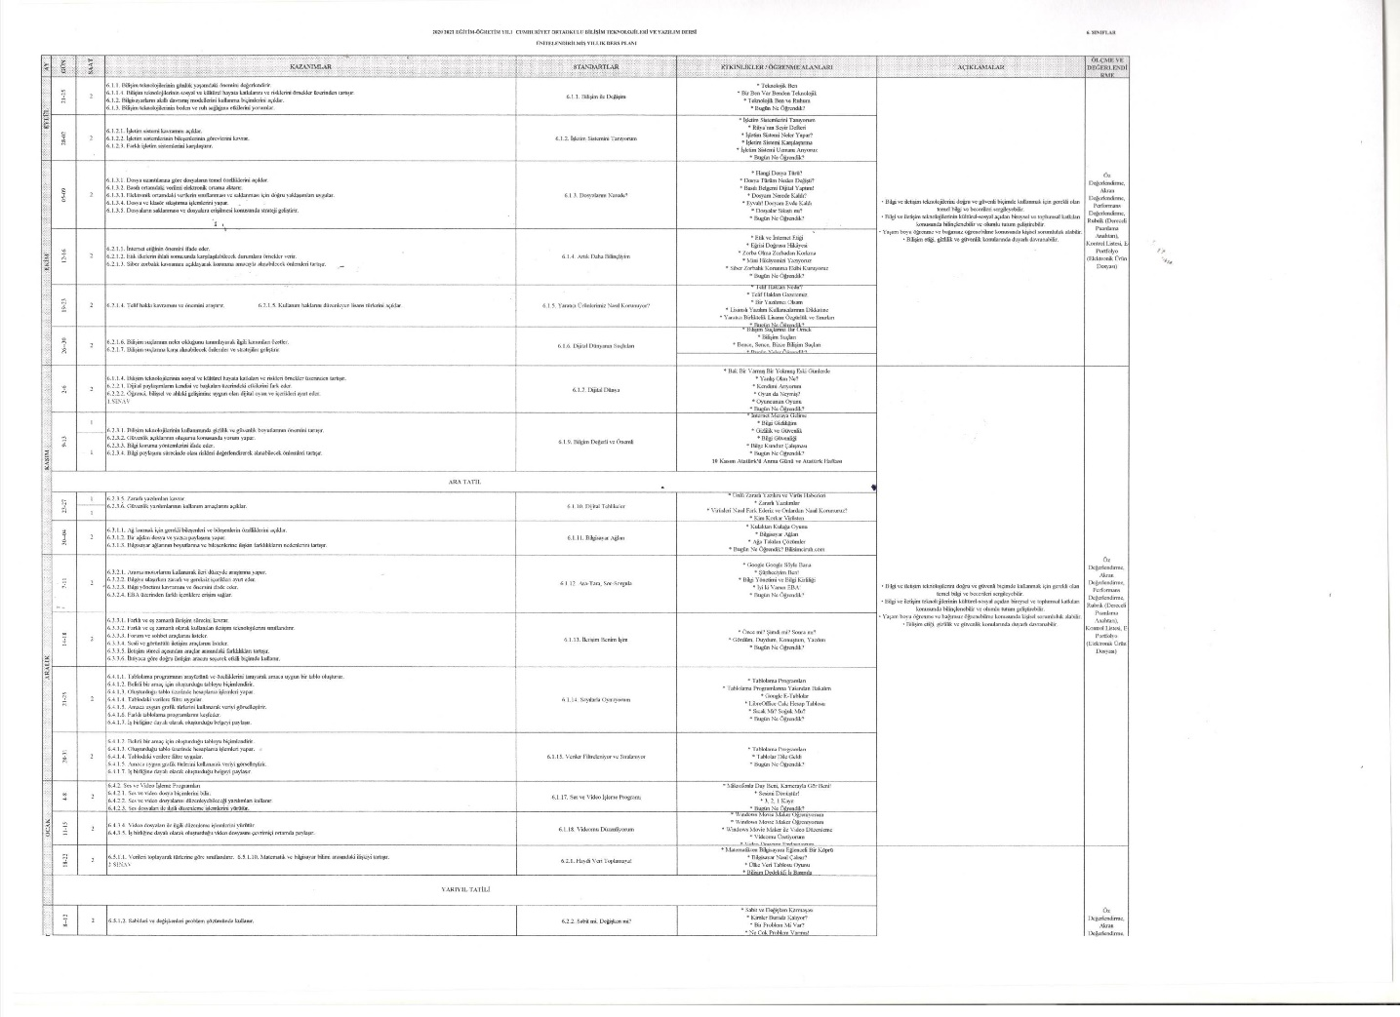
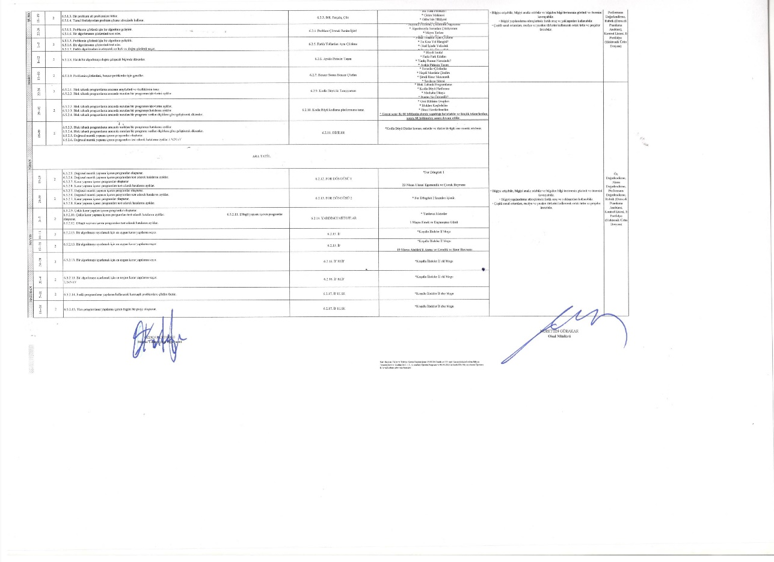

BİLİŞİM TEKNOLOJİLERİ DERSİ E-GÜVENLİK SUNUMLARI
INFORMATION TECHNOLOGIES COURSE E-SECURITY PRESENTATIONS 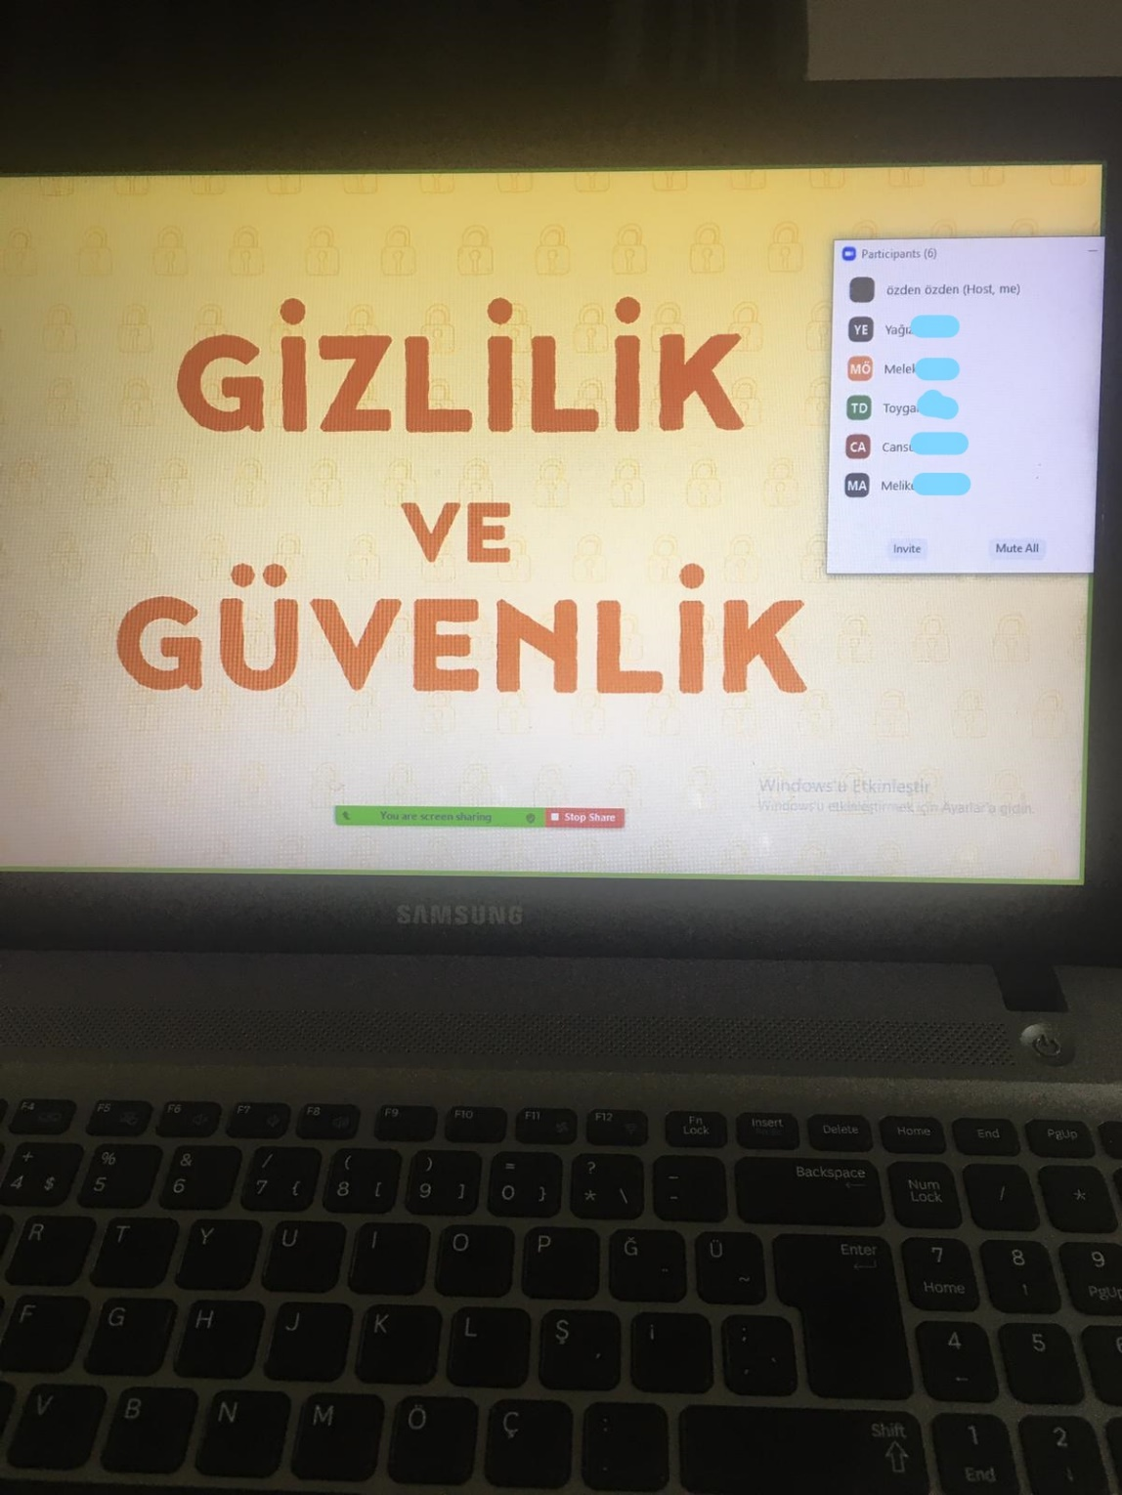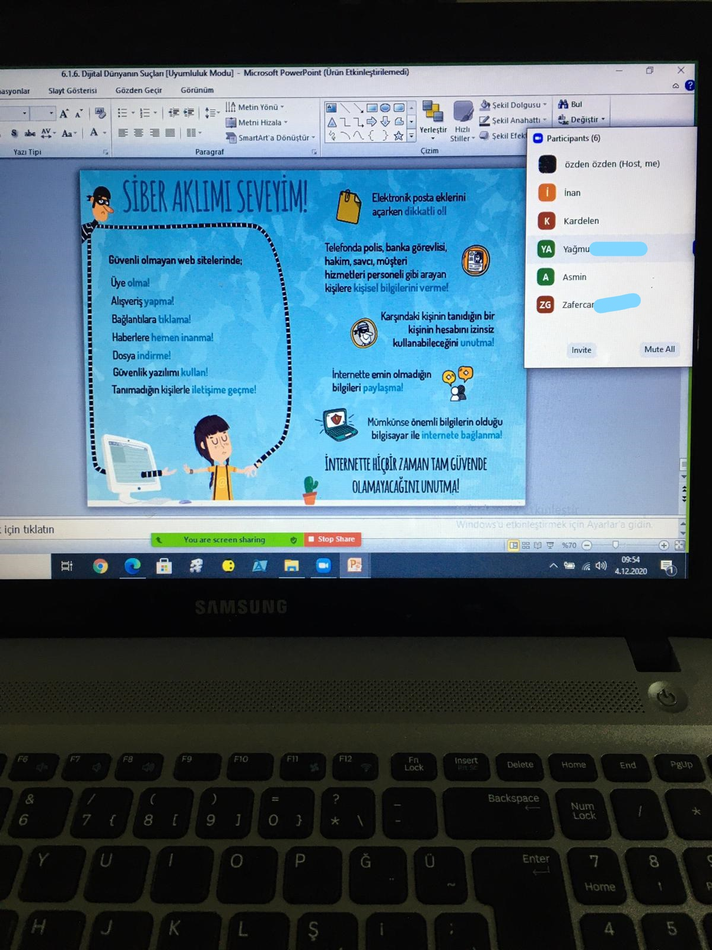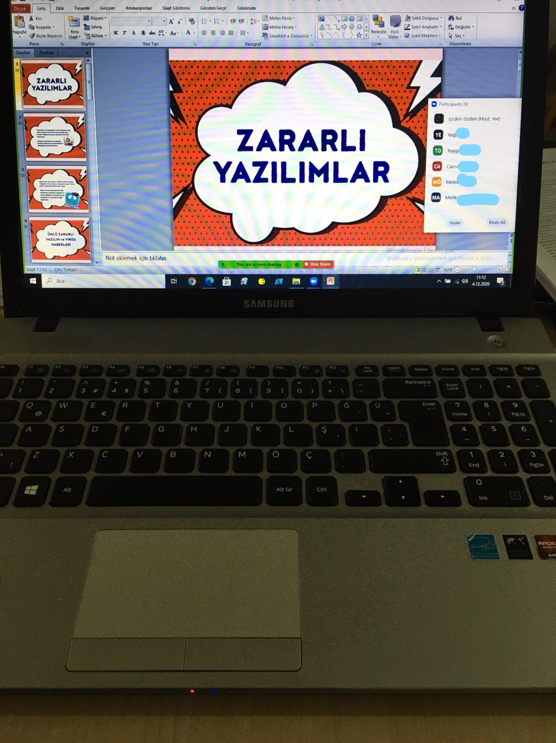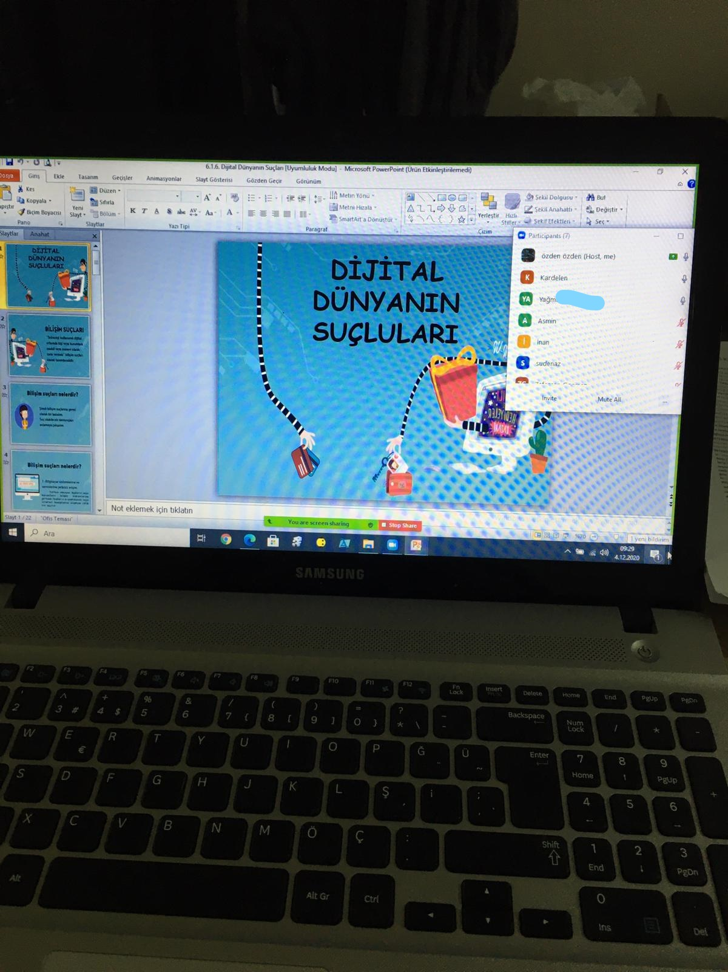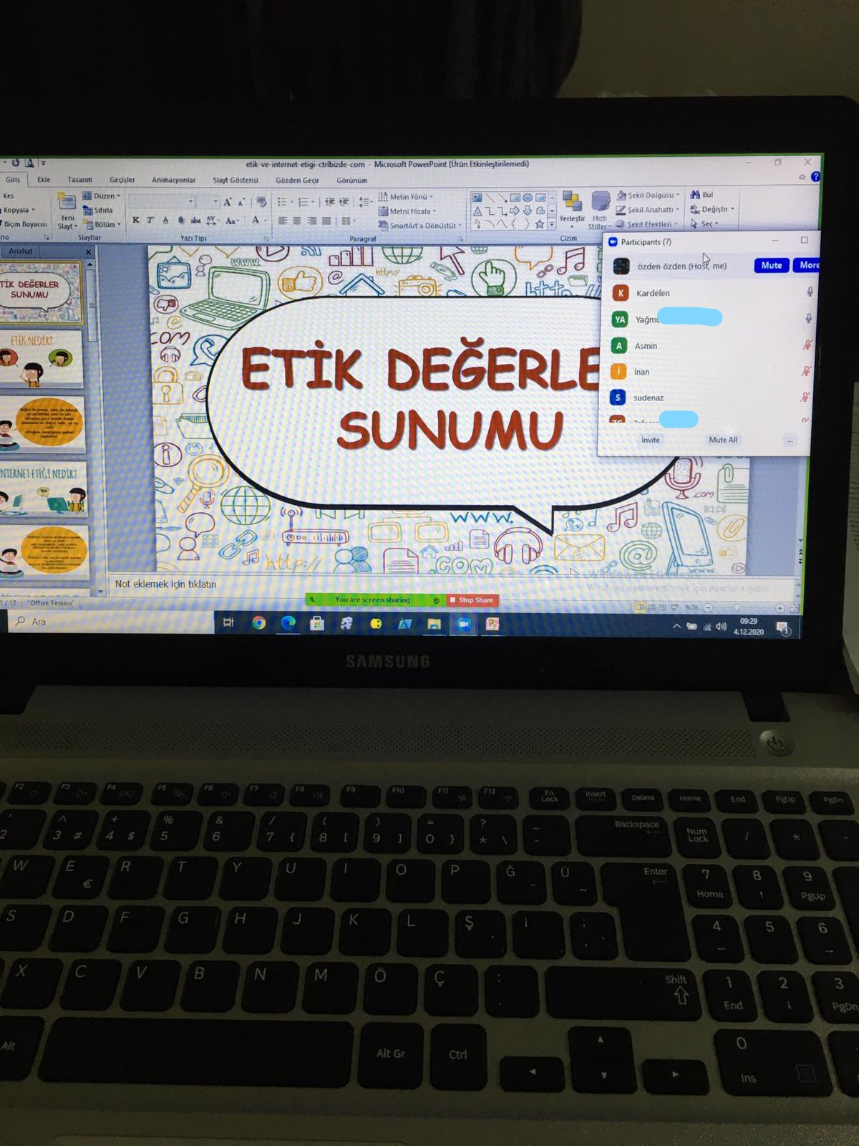

İNTERNETİN BİLİNÇLİ KULLANIMI ÖĞRENCİ ANKETİ
CONSCIOUS USE OF THE INTERNET STUDENT SURVEY

https://forms.gle/ipsoST9ep89yS59p6
Yukarıdaki linkte yapılan öğrenci anketi bulunmaktadır.

İNTERNETİN BİLİNÇLİ KULLANIMI ÖĞRENCİ ANKETİ ANALİZİ
- SORU: Kız-erkek katılım oranı birbirine yakındır.
- SORU: Ortaokul öğrencileri tüm yaş gruplarından birbirine yakın oranlarda katılım olmuştur.
- SORU: Öğrencilerin %88’i interneti kullanmaya evde başlamıştır.
- SORU: Öğrencilerin %50 si günde 3-5 saat, %21si 2 saat ve altı, %20si 6-10 saat arası internet kullanmaktadır.
- SORU: Öğrencilerin yarısı interneti en çok eğitim için kullanırken, diğer yarısı ise sosyal medya ve oyun için kullanmaktadır.
- SORU: Öğrencilerin%70’inin e-postası bulunmaktadır.
- SORU: Öğrencilerin %72 si internete cep telefonundan ulaşmaktadır.
- SORU: Öğrenciler kullandıkları cihazda antivirüs yüklü olup olmadığı sorusuna %43’ü EVET, %34’ü BİLMİYORUM, %23’ü HAYIR cevabını verdi. Öğrencilerin yarısından fazlası antivirüs konusunu önemsemediği görüldü. Bilgilendirme sunusunda ve hazırlanan e-güvenlik broşürlerinde bu konunun ciddiyeti anlatılacaktır.
- SORU: Sosyal medyada fake hesabınız var mı sorusuna %92’lik kısım hayır demiştir. E-güvenlik ve siber zorbalık konusunda bilgilendirme çalışmalarında ciddiyetle bahsedilecektir.
- SORU: Sosyal medyada güvenli olmayan sitelere girer misiniz sorusuna %91 hayır demiştir. Güvenli olmayan sitelere girmenin hem maddi hem manevi vereceği zararlar ciddiyetle bilgilendirme toplantısında verilecektir. Ancak büyük bir kısım bu duruma meyilli olmadığını göstermiştir.
- SORU: Sosyal medya üzerinden tanımadığınız insanlarla muhattap olur musunuz sorusuna %73’lük kısım HAYIR dedi. %10’luk kısım ailesinin denetlediğini söyledi. Siber zorbalık ve internetten gelecek zararlar bilgilendirme çalışmalarında belirtilecektir.
- SORU: E-güvenlik videolarını %53’lük dilim izlemiştir. %31’lik dilim ise hemen izleyeceğini söylemiştir. EBA ve diğer siteler öğrencilere bilgilendirme çalışmalarında tanıtılacaktır. Websitemizde bu videoların bulunduğu sitelerin linki belirtilecektir.
- SORU: Siber zorbalığa maruz kaldınız mı sorusuna %78’lik dilim HAYIR, %14’lük dilim BİLMİYORUM,%8lik dilim EVET demiştir. Siber zorbalık konusu bilgilendirme çalışmalarında ciddiyetle anlatılarak öğrencilerin bilinçlenmesi sağlanacaktır.
- SORU: Siber zorbalığa maruz kaldığınızda aileye veya okul idarecilerine bildirir misin sorusuna %79’luk dilim evet, %14’lük dilim hayır, %7’lik dilim bilmiyorum demiştir. Siber zorbalığa maruz kalan öğrencilerin muhakkak bir büyüğüne bunu anlatması gerektiği, siber zorbalığın suç olduğu bilgilendirme toplantılarında anlatılacaktır.
Anket sonucunda öğrencilerin büyük bir kısmının bilinçli olduğu görülmüştür. Bilgilendirme çalışmaları (sunum, broşür, afiş, pano) ile tüm öğrencilerin e-güvenlik konusunda aynı ciddiyetle yaklaşması sağlanmaya çalışılacaktır.

ÖZGE TOZLU
MÜDÜR YARDIMCISI
E-GÜVENLİK KOORDİNATÖRÜ

İNTERNETİN BİLİNÇLİ KULLANIMI ÖĞRENCİ ANKETİ
CONSCIOUS USE OF THE INTERNET STUDENT SURVEY

https://forms.gle/bmZsUNfJBvGxLGgK8

Yukarıdaki linkte yapılan personel anketi bulunmaktadır. Tüm öğretmenler katılım sağlamıştır.
Anket 2 bölümden oluşmaktadır. 1. Bölümde personelin kişisel internet kullanımı, 2. Bölümde ise okulda e-güvenlik konusunda sahip olduğu bilgiler hakkında sorular bulunmaktadır.

İNTERNETİN BİLİNÇLİ KULLANIMI ÖĞRENCİ ANKETİ ANALİZİ
BÖLÜM 1
- SORU:%60 KADIN, %40 ERKEK personel bulunmakatadır.
- SORU: Tüm personelin evinde internet bağlantısı bulunmakatadır.
- SORU: Personel gün içinde internete girme saatleri ile ilgili %76sı 3-6 saat, %16sı 6-10 saat, %8i 0-3 saat interneti kullanmaktadır. Bu durumu etkileyen uzaktan eğitim sürecidir.
- SORU: Personel interneti genellikle bilgisayara ve telefondan giriş yaparak kullanmaktadır.
- SORU: Personel çoğunlukla whatsapp ve instagram kullanırken, diğer sosyal medya hesaplarını da az oranda olsa da kullanmaktadır.
- SORU: İnternetin ne amaçla kullanıldığı sorusuna personelin %40I BİLGİ EDİNME, %36sı EĞİTİM, %24Ü SOSYAL MEDYA olarak cevaplamıştır. Uzaktan eğitim döneminde bilgi edinme ve eğitim konusunda internet kullanım oranı doğal olarak fazladır.
- SORU: İnternette karşılaştığı en önemli probleme personelin %52si BİLGİLERİN DOĞRULUĞU, %24ü GİZLİLİK,
%16sı KÖTÜ AMAÇLI KİŞİLER, %8i KULLANIM SONLANDIRMA dedi. Bilgilendirme çalışmaları ile personelin bu konuda nasıl önlem alabileceği hakkında bilinçlendirme yapılacaktır.
- SORU: E-güvenlik hakkında bilginiz var mı sorusuna %56 EVET, %44 HAYIR cevabı vermiştir. Personel bu
konuda ciddiyetle bilgilendirilecektir.
- SORU: İnternete girdiği cihazda antivirüs programı var mı sorusuna %76 EVET, %12 HAYIR %12 BİLMİYORUM cevabını vermiştir. Antivirüs konusunda bilgilendirme yapılacaktır.
- SORU: Şifrenizi ne sıklıkla değiştirirsiniz sorusuna %64 NADİREN, %24 SIK SIK, %12 HİÇ cevabını vermiştir. Bilgilerin korunumu ve verilerin gizliliği konusunda bilinçlendirme çalışması ciddiyetle yapılacaktır.

BÖLÜM 2
  - SORU: Flash belleklerinizi kullanmadan önce taratırmısınız sorusuna %48 EVET, %24 HAYIR, %28 BAZEN cevabını vermiştir. Flash belleklerin taşıdığı virüslerin cihazlara verdiği zarar bilgilendirme çalışmalarında anlatılacaktır. Bu konunun personelin büyük bir kısmı tarafından önemsenmediği görülmüştür.
  - SORU: Okulunuzda e-güvenlik politikası var mı sorusuna %88 EVET, %8 BİLMİYORUM, %4 HAYIR cevabını vermiştir. Bu eğitim döneminin başından itibaren Milli Eğitiminde yayınladığı genelgelere bağlı olarak hazırladığımız okul politikaları öğretmenlerin büyük bir kısmı tarafından bilinmektedir. Personelin
tamamının bilimçlendirilmesi amaçlanmaktadır.
  - SORU: Okul e-güvenlik koordinatörünü %88 bilmektedir. %12’lik kısım bilmemektedir. Bu konuyla müdür
yardımcısı görevlidir.
  - SORU: Öğrencilerinize yönelik herhangi bir paylaşım yaptınız mı sorusuna %64’lük kısım EVET, %24HAYIR, %12lik kısım BİLMİYORUM demiştir. Öğrenciler çalışmaları titizlikle gerçekleştirmektedir. Ancak sınıf rehber öğretmenleri öğrenci bilinçlendirme işlemlerinde daha aktif rol oynamaktadır..
  - SORU: Okulunuzda güvenli internet ağı var mı sorusuna personelin %84ü EVET, %8i HAYIR, %8i
BİLMİYORUM demiştir. Okulumuzda Milli Eğitim Bakanlığının sağlamış olduğu FATİH GÜVENLİ İNTERNET AĞI kullanılmaktadır.
  - SORU: Güvenli interneti hizmetinin koruduğunu düşünüyormusunuz sorusuna personelin %80i EVET,%16sı HAYIR, %4’ü BİLMİYORUM demiştir. Şüpheciler olmakla birlikte büyük çoğunluk güvenli internet
hizmetine güvenmektedir.
  - SORU: İhbarweb sayfası hakkında bilgi sahibimisiniz sorusuna %52 HAYIR, %48 EVET cevabını vermiştir.İnternet sitesinin adresi websitesinde sabit link olarak bulunmaktadır. Öğretmenlere incelemeleri konusunda bilgilendirme yapılmıştır.
Anket sonucunda personelin büyük bir kısmının bilgili olduğu ancak bazı konularda eksikleri bulunduğu tespit edilmiştir. Bilgilendirme çalışmaları (sunum, broşür, afiş, pano) ile tüm personelin e- güvenlik konusuna aynı ciddiyetle yaklaşması sağlanmaya çalışılacaktır.


Özge TOZLU
Müdür Yardımcısı

İnternet Güvenliği ve eTwinning Etiği Kursu Sertifikalarımız
Internet Safety and eTwinning Ethics Course Certificates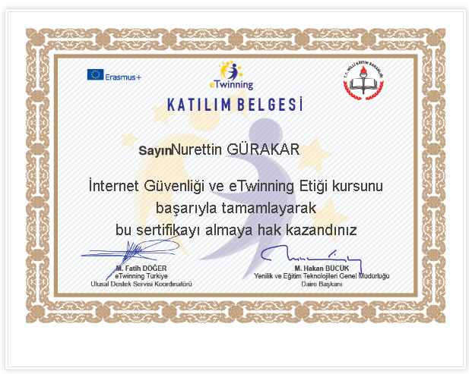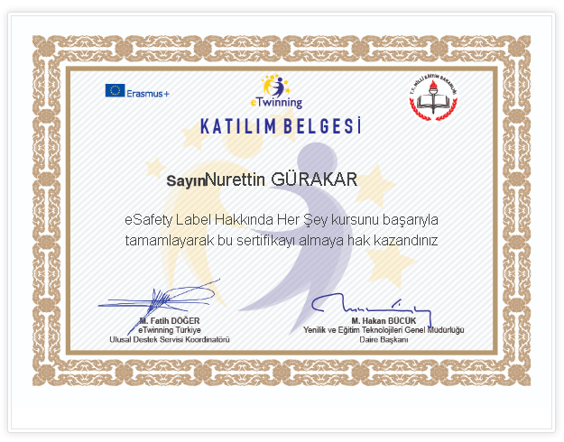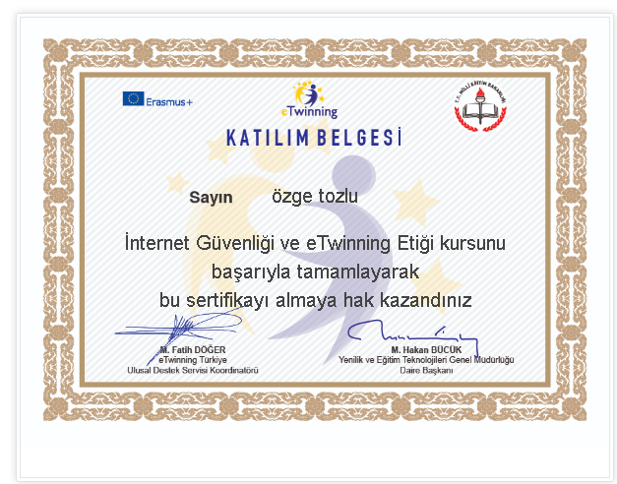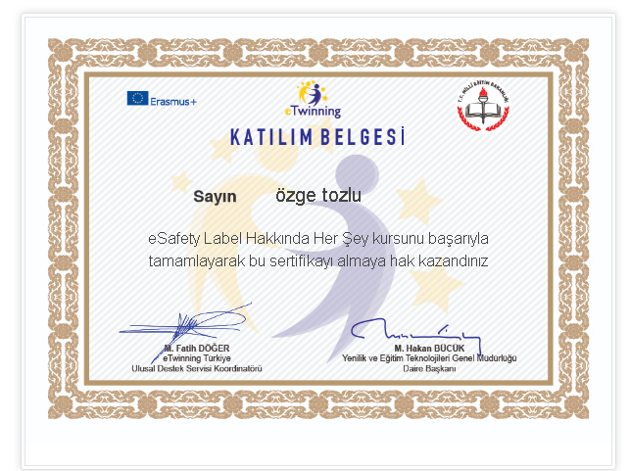
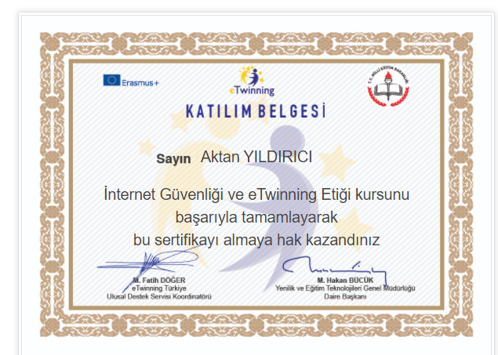

İnternetin Bilinçli Kullanımı Öğrenci Semineri
Conscious Use of the Internet Student Seminar
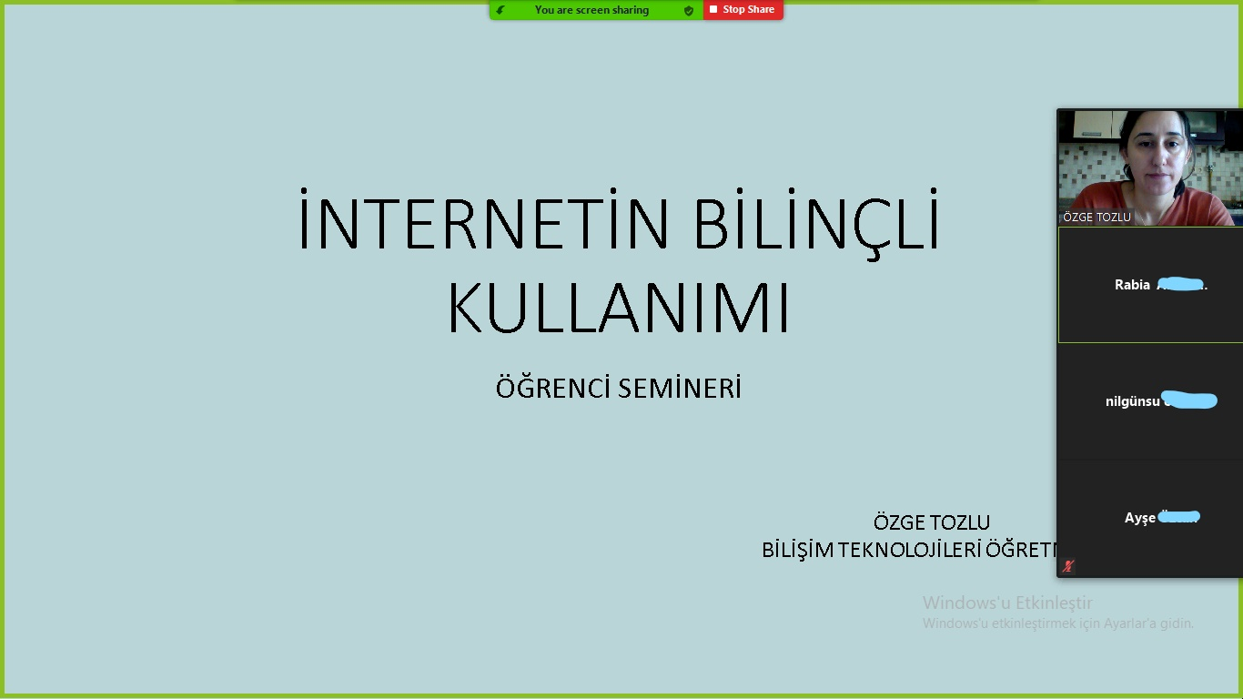
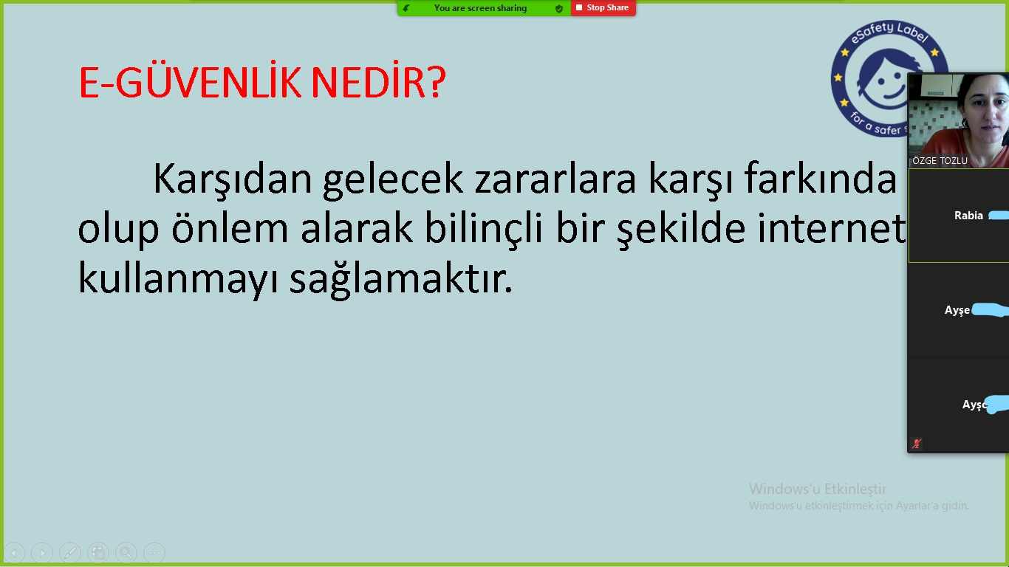
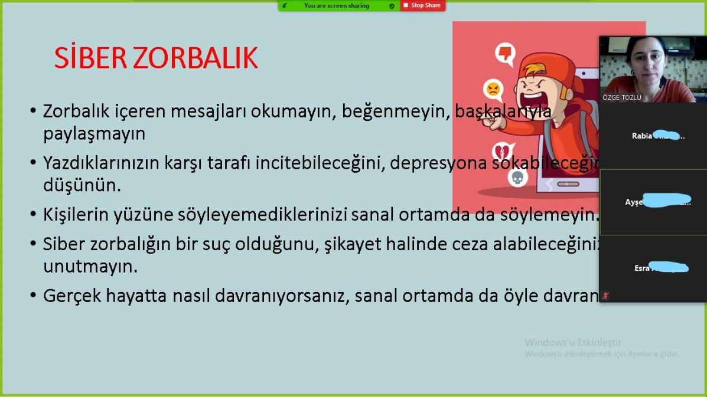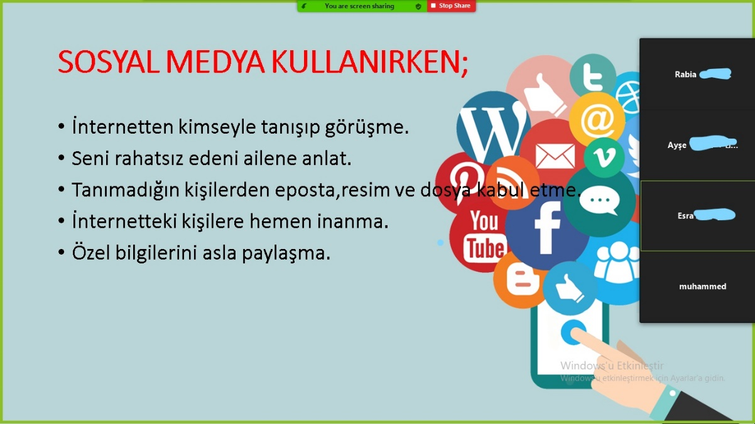
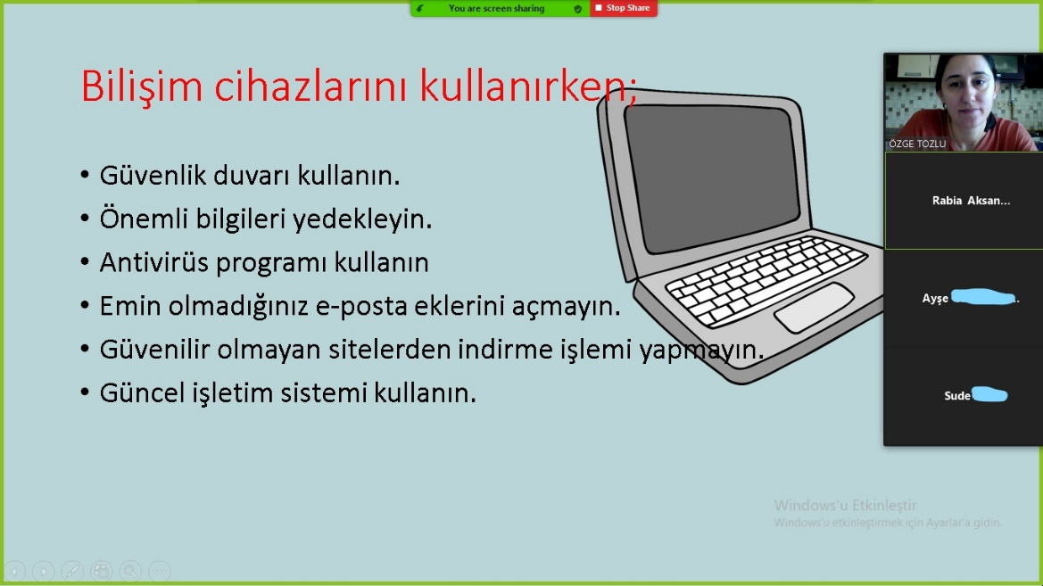

İnternetin Bilinçli Kullanımı Personel Semineri
Conscious Use of the Internet Staff Seminar
